Як облаштувати “класну” кімнату для учня

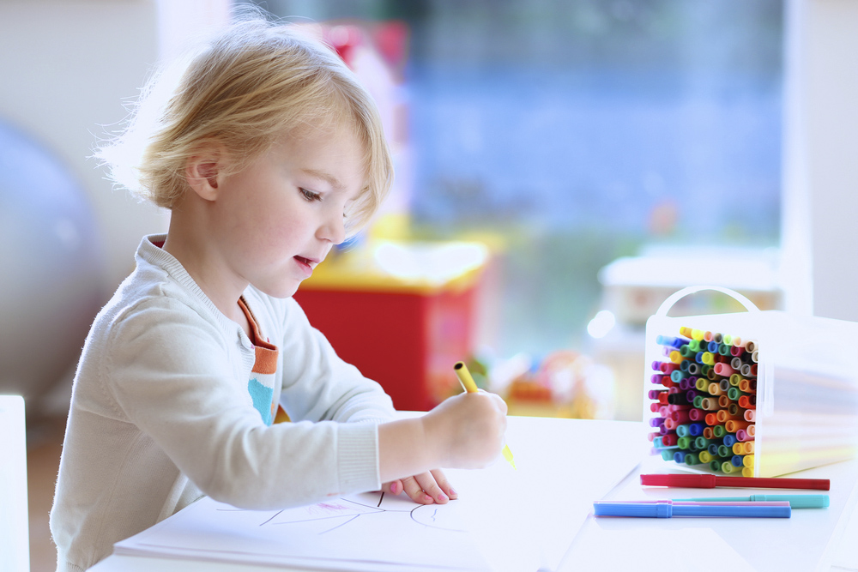
ЯКОЮ МАЄ БУТИ КЛАСНА КІМНАТА
1. У класі має бути достатня кількість стільців та столів, щоб усім дітям було зручно сидіти.
2. Класна кімната має бути облаштована таким чином, щоб учитель міг одночасно бачити всіх учнів, які працюють у групах або всім класом.
3. Матеріали та дитячі роботи мають розміщуватися на рівні, зручному для дітей.
4. У класі має бути місце, де діти могли б зберігати особисті речі.
5. На стінах кімнати мають бути розміщені наочні матеріали, присвячені темам, які вивчаються.
6. Матеріали мають бути логічно згруповані й розміщені у відповідних місцях кімнати, а також підписані.
7. Меблі та обладнання в класі мають бути розташовані таким чином, щоб дітям були зручно і безпечно пересуватись.
8. Не повинно бути довгих прямих доріжок через увесь клас, де діти могли б бігати.
9. Облаштування кімнати має дозволяти працювати з усім класом одночасно, у невеликих групах та індивідуально.
10. бути місце для ранкової зустрічі.
11. У класі має бути зручний м’який куточок для читання та спокійного обговорення. Там можна поставити канапу, м’які стільці, покласти подушки.
ОРГАНІЗАЦІЯ НАВЧАЛЬНИХ МАТЕРІАЛІВ
1. Забезпечте спочатку невеликий вибір навчальних матеріалів.
• На початку навчального року слід пропонувати менший вибір навчальних матеріалів, щоб діти не були занадто розгублені чи надто збуджені.
• Діти краще навчаються користуватися новими навчальними матеріалами, коли матеріалів небагато.
• Коли предметів небагато, дітям легше зробити потрібний вибір, використати їх, а потім покласти їх на місце.
2. Вибір предметів та матеріалів.
• Навчальні матеріали повинні задовольняти потреби дітей різного рівня розвитку.
• Маленькі діти потребують простіших матеріалів, старшим же потрібні складніші та різноманітніші навчальні матеріали.
• Щоб задовольнити індивідуальні потреби дітей, матеріали повинні бути різноманітними.
3. Представлення нових навчальних матеріалів.
• Продемонструйте кожний предмет класу і скажіть його назву.
• Запропонуйте дітям висунути пропозиції щодо можливих шляхів використання предмету або матеріалу.
• Спільно з усім класом розробіть правила поводження з навчальними матеріалами.
• Надавайте дітям достатньо часу для різнобічного вивчення нових речей або матеріалів.
• Завжди надавайте учням час і можливість розповісти класу про те, як вони використовували нові речі та матеріали.
• Під час початкового знайомства з новими предметами та матеріалами обов’язково приділяйте увагу правильному поводженню з ними, упорядкуванню тощо.

